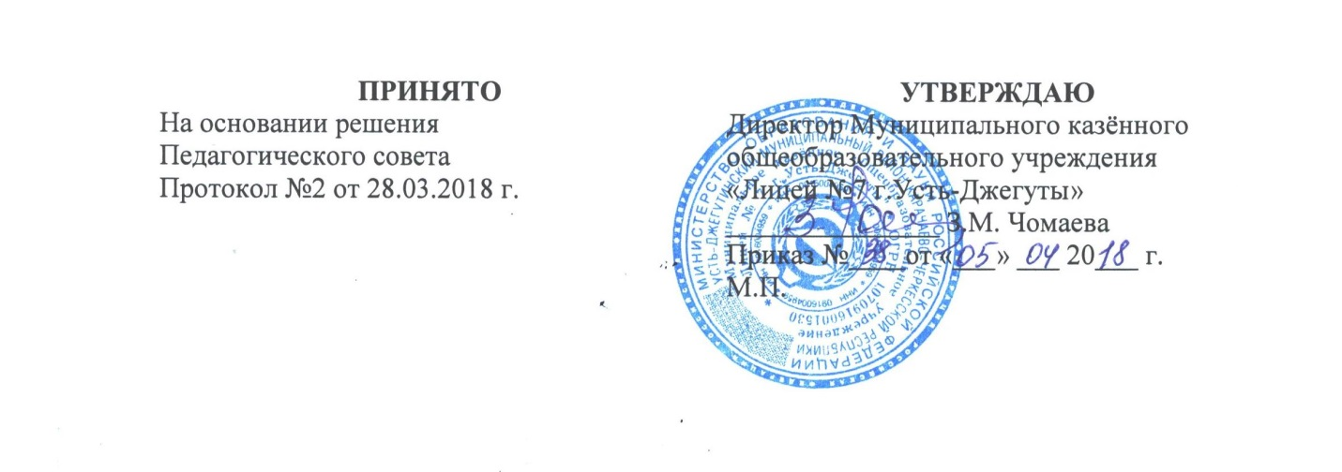
Положение
о школьной олимпиаде обучающихся
Муниципального казённого общеобразовательного учреждения
«Лицей №7 г. Усть-Джегуты».

1.Общие положения

1.1. Настоящее положение разработано в соответствии с Положением о всероссийской олимпиаде школьников, утвержденным приказом Министерства образования и науки Российской Федерации от 02.12.2009г. № 695 и определяет порядок организации и проведения школьной олимпиады обучающихся (далее – Олимпиада), организационно-методическое, финансовое обеспечение, порядок участия и определения победителей и призеров.

1.2.Олимпиада проводится с целью выявления и развития у обучающихся творческих способностей, интереса к научно-исследовательской деятельности, создания необходимых условий для поддержки одаренных детей, повышения их конкурентоспособности, пропаганды научных знаний.

1.3.Основными задачами Олимпиады являются стимулирование и мотивация интеллектуального развития школьников, выявление и поддержка одаренных детей и творчески работающих учителей, активизация работы факультативов, спецкурсов, кружков.

1.4.Олимпиада проводится ежегодно в соответствии с планом работы лицея.

1.5.Олимпиада проводится по общеобразовательным предметам в соответствии с перечнем, утвержденным Министерством образования и науки Российской Федерации.

1.6.Олимпиада проводится по заданиям, составленным на основе общеобразовательных программ, реализуемых на ступени основного общего образования (далее – олимпиадные задания).

1.7.Общее руководство проведением Олимпиады и ее организационное обеспечение осуществляет заместитель директора по УВР.

2. Порядок проведения Олимпиад

2.1. Олимпиада проводится в октябре — ноябре по инициативе администрации лицея.
2.2. Олимпиада проводится по олимпиадным заданиям.

2.3. В Олимпиаде принимают участие все желающие обучающиеся 4 – 9 классов.

2.4. Участники Олимпиады, набравшие наибольшее количество баллов, признаются победителями школьного этапа Олимпиады при условии, что количество набранных ими баллов превышает половину максимально возможных баллов. В случае, когда победители не определены, в школьном этапе Олимпиады определяются только призеры.

2.5. Призерами Олимпиады признаются все участники школьного этапа Олимпиады, следующие в итоговой таблице за победителями, если ими набрано более половины максимально возможного количества баллов.

2.6. Список победителей и призеров Олимпиады утверждается директором лицея.

2.7. Победители и призеры школьного этапа Олимпиады награждаются грамотами установленного лицеем образца.

3. Подведение итогов Олимпиады.

3.1. По итогам школьной олимпиады директор лицея издает приказ.

3.2. Награждение победителей и призеров происходит на школьной линейке по окончании проведения олимпиад по всем предметам.

3.3. Победители школьной Олимпиады принимают участие в районной Олимпиаде школьников.

3.4. По итогам Олимпиады директор лицея издает приказ о поощрении учителей, подготовивших победителей и призеров.

4. Финансирование Олимпиады.

4.1. Подготовка и проведение школьного этапа Олимпиады осуществляется за счет средств МКОУ «Лицей №7 г.Усть-Джегуты» и спонсорских средств.

